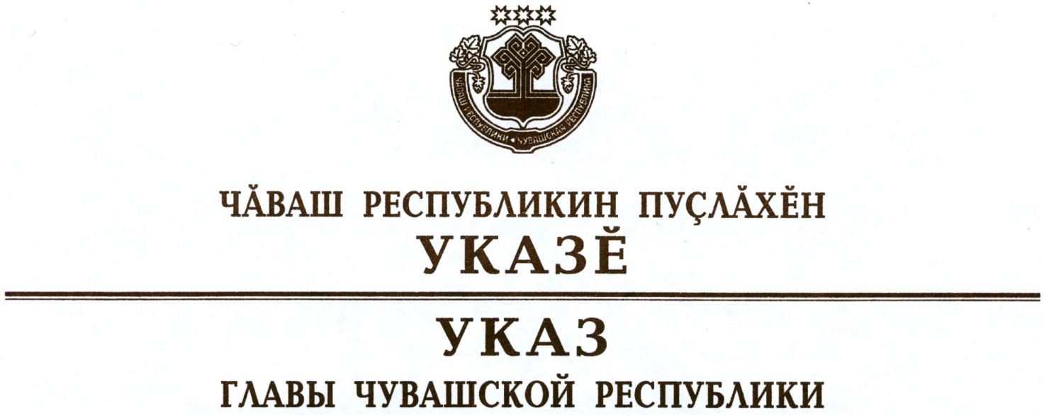

О министре физической культуры и спорта
Чувашской Республики

Руководствуясь пунктом 6 статьи 72 Конституции Чувашской Республики, п о с т а н о в л я ю:
- Назначить Петрова Василия Владимировича министром физической культуры и спорта Чувашской Республики.
- Настоящий Указ вступает в силу со дня его подписания.

Временно исполняющий
обязанности Главы
Чувашской Республики О.Николаев

г. Чебоксары
14 мая 2020 года
№ 136

